Александр Петраков

НАФТАЛАНСКИЙ
ДНЕВНИК

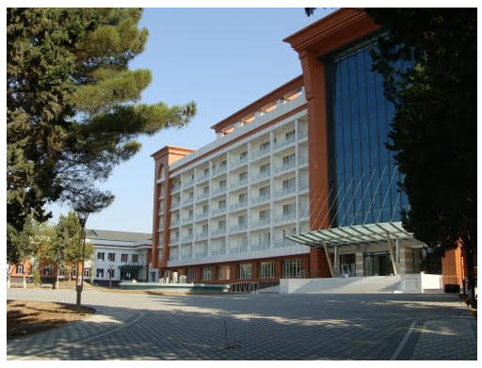

Омск 2010

ИП
литературный
журнал «Бузовик»

Александр Петраков. Нафталанский дневник, под ред. И.Петракова,
Издание третье, дополненное, Омск, 2010,
Первое издание – 1989, второе издание – 1990
Литературный журнал «Бузовик».

27 июля, четверг

Добрался до аэропорта хорошо, на экспресссе №60. На аэродром прибыл в восемь часов пятнадцать минут и прошел регистрацию .. отлет по расписанию, в девять часов тридцать пять минут ( время местное ), прилет в Москву в девять часов сорок минут ( время московское ) в аэропорт "Домодедово". В двенадцать часов обедал в аэропорту ( курица, колбаса, огурец и так далее ). В тринадцать часов - регистрация билетов на рейс 851 Москва - Баку. В тринадцать часов тридцать минут - накопитель, а затем посадка; отлет из Москвы по расписанию в четырнадцать часов тридцать пять минут. В самолете давали только майонез по сто грамм. Прилет в Баку в 17 часов 10 минут ( время местное ). С 17 часов 10 минут до 18 часов ожидание чемоданов. С 18 часов до 19 часов добирался до железнодорожного вокзала. Взял билет до станции "Герань" на поезд Баку - Кировабад, отправление в 23.55. В двадцать часов ужин ( опять курица, огурец и тому подобное ). Отправление по расписанию. Поезд грязный, место №29 на нижней полке.

что лежало в чемодане

носки 5 пар,
платки 4 штуки,
полотенце 1 штука,
трико 1 штука,
рубаха 3 штуки,
майка 1 штука
трусы 2 экземпляра,
нитки 2 экземпляра,
иголка 1 штука,

таблетки "ацетилсалициловая кислота", "амидопирин", "седальгин", "энторасептол", "валериана", а также маленькие ножницы.

28 июля, пятница

Взял постель. С часа ночи сон до шести часов. В шесть часов подъем, туалет и ожидание станции. В семь часов тридцать минут прибытие на станцию Герань.

санаторий

Возле вокзала ожидаем автобус. Едем на курорт "Нафталан", остановка "Ширван". В десять часов ( время местное, разница с Москвой один час )

регистрация по прибытии. Распределили на пятый этаж, комната 506, чемодан в камере хранения.
Обед в четырнадцать часов. После обеда прием у врача. Он назначил на экг, на 29 июля. Получил еще и санаторно-курортную книжку № 112265. Вечером прогулка с соседом. На улице жарко - температура 32 градуса Цельсия.

29 июля, суббота

В девять часов тридцать минут экг ( электро - кардиограмма ). В десять часов прием у врача Кулиева Н.Т., измерил артериальное давление, назначил ванны сидячие с тридцатого июля. Продолжительность - восемь дней.

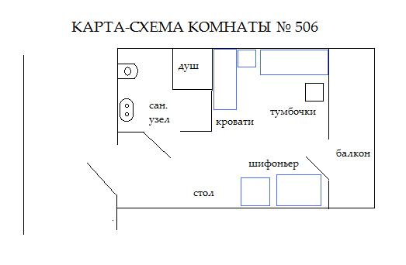
30 июля, воскресенье

В шесть часов тридцать минут - подъем! зарядка, пробежка на три километра. С девяти до одиннадцати часов тридцати минут принял ванны и купил книгу товарищу Петракову.
Затем обед и прогулка, ужин, опять прогулка. Жарко, плюс тридцать восемь. Ходили к ручью, решили искупаться. Стало лучше. Вечером подул ветер, дождя нет .. спать жарко, душно. Воды нет, ни горячей, ни холодной. Как говорят, со всеми удобствами.

31 июля, понедельник

В шесть часов десять минут подъем, пробежка с соседом до арыка - полтора километра. Искупались. В восемь часов завтрак. В девять прием у врача. Врач сказал прийти в 12 часов 45 минут ( нет результатов экг ). На почте нет ящиков для посылок, нужно идти на центральную. Температура 35 градусов Цельсия, дождя нет.

1 августа, вторник

Подъем в шесть часов пятнадцать минут. Пробежка к ручью с соседом - Владимиром Федоровичем. В восемь часов - завтрак. После завтрака принял нафталановые ванны. Затем отдых. В тринадцать часов тридцать минут обед. Затем отдых. Ходил на почту, стоял целый час. Посылку только взвесили. Будут оформлять завтра. Появились синяки на ногах. Говорят, так бывает, посмотрим .. Еще были синяки на спине. Ходил на автовокзал. Заказал билет до Баку на 16 августа, на вечер, отправление в 21 час от станции Герань. Прибытие в Баку в четыре часа пятьдесят минут семнадцатого августа.

2 августа, среда

В шесть часов десять минут подъем, пробежка к ручью. В восемь часов - завтрак. В девять в почте до десяти отправлял посылку весом шесть с половиной килограммов. Затем пошел на нафталановую ванну. В тринадцать часов тридцать минут - обед. Затем отдых до шестнадцати часов. Загорали у ручья. Солнца не было. Затем ужин и прогулка по Нафталану. В двадцать три часа - отбой. Нужно написать письмо на родину. Собираюсь целую неделю. Болит сердце о моих субчиках - голубчиках. Осталось две недели.
Письмо на родину
Привет из Нафталана!
Здравствуйте, дорогие мои Люся и Игоречек! наконец собрался написать вам письмо. Как вы там живете, наверное, приходится нелегко. Напишу все по порядку.
Доехал до места сравнительно благополучно. Самолетом до Баку. Затем поехал на железнодорожный вокзал и оттуда в двадцать четыре часа выехал к месту назначения. Приехали утром на станцию "Герань", оттуда автобусо до санатория "Ширван", этот санаторий построили три года назад, за "Чинаром", в котором я был. В первый же день попал к врачу, который назначил на экг. Это у них новый вид обработки. Ванну я получил только в воскресенье, но это уже удача.
Сейчас принял уже три ванны. Люся, дорогая, как тебе тяжело приходится, ты держись, приеду, помогу. Как ваше здоровье с Игорьком, как баба Тася.

Люся, устроился я неплохо, в одной комнате с Владимиром Федоровичем, он из Белоруссии. Из города Слуцка, очень серьезный, шестьдесят один год, но еще бодро держится. Он меня гоняет по утрам, делаем пробежки, зарядку, обмываем- ся водой из ручья. В общем, все нормально. Здесь тоже ни черта нет. Мыло хозяйственное выдают по одному куску. Здесь продавалась юбка пятьдесят второй размер, простая, по тридцать пять рублей, не знаю, брать или нет. Завтра пойду в "Детский мир", может, возьму чего-нибудь Игорьку.
Люся, если будет время, напиши, что нужно купить, может, на обратном пути куплю в Баку или в Москве. У меня все нормально, но уже кажется, что я здесь целый месяц, и уже хочется домой, но нужно пройти курс лечения, десять ванн.
По вечерам тоска, сердце болит за вас. Все вспоминаю, как ты на балконе стояла, когда я уезжал. Если сможешь, напиши, как там мать. Ну, заканчиваю писать, Владимир Федорович уже укладываться стал.
До свидания, крепко вас обнимаю и целую, мои родные.

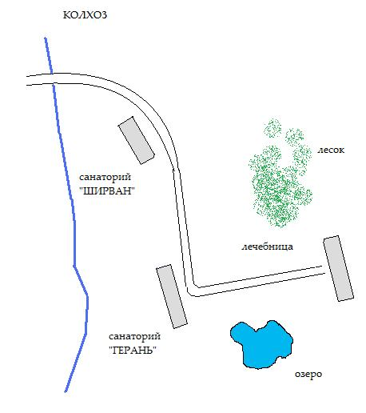

Игорь, это план местности.

3 августа, четверг

В шесть часов десять минут подъем, пробежка к ручью. Зарядка в восемь часов. После зарядки - завтрак. Ходил в магазин "Универмаг", "Детский мир" .. ничего нет. В лавке купил Игорю детский спальный набор. Затем обед, после обеда "загорали". Солнца не было. Просто .. лежим. Затем ужин, прогулка, чаепитие, сон с двадцати трех часов.

4 августа, пятница

В шесть часов подъем, пробежка к ручью, зарядка. В восемь часов завтрак. Затем ванны, после отдых. После ванн заходил в книжный киоск, купил книги ( "Буранный полустанок", "Белая гвардия", М.Рид, "Оцеола, вождь семинолов", "Мемуары декабристов", Н.Карамзин, "Марфа-посадница",

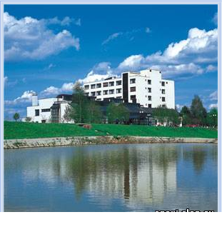
А.Ирасек, "Исторические повести" - ред. ). В тринадцать часов тридцать минут - обед, затем сон - полтора часа. Потом пошли загорать. Опять не было солнца. Затем ужин, прогулка, выпил чай в чайхане. В 23 часа - отбой. А завтра - опять ванны. Может быть, поеду в Кировабад за покупками.

5 августа, суббота

Температура - тридцать пять градусов. В шесть часов - подъем, пробежка к ручью, зарядка. В 8 часов - завтрак. Затем отдых. В десять часов тридцать минут до двенадцати часов тридцати минут - ванны. Обед в 13 часов тридцать минут. После обеда - поездка в Кировабад. Купил Игорю рубашку и носки - пять пар. В девятнадцать часов ужин, затем прогулка.

Дождя нет, ветер. Чаепитие, возвращение в "камеру". Подсчет убытков. Нужно послать еще посылку. Когда, интересно, прийдет в Омск первая посылка.

6 августа, воскресенье

В шесть часов пять минут - подъем, пробежка к ручью, зарядка. Температура - плюс тридцать пять градусов Цельсия, дождя нет. Завтрак в восемь часов. Затем ходил на базар ( имеется в виду рынок - ред. ), купил арбуз и дыню. Отдых до обеда. С тринадцати часов тридцати минут - обед. После обеда загорали у ручья с соседом, обгорел малость. Затем ужин в восемнадцать часов тридцать минут, а затем отдых, ходил с Владимиром Федоровичем на танцплощадку, послушали оркестр.
Затем домой, в двадцать два часа. Сейчас пишу отчет товарищу Петракову. В номере душно, помыли пол.

7 августа, понедельник

Подъем в шесть часов. Температура в тени - тридцать три градуса Цельсия. Затем пробежка к ручью, зарядка .. Завтрак в восемь часов. Пошли с Федоровичем на ванны - с восьми тридцати до десяти часов тридцати минут. Купил книгу "Марфа-посадница". Отправил посылку: в ней шесть книг, рубашка Игорю, носки и ежедневник. В тринадцать часов тридцать минут обед, затем отдых - с шестнадцати до восемнадцати часов. Ходили к ручью, загорали. Я загорал в рубашке: немного обжег живот. Затем ужин в восемнадцать часов тридцать минут. Затем прогулка, чаепитие в чайхане. Писание письма и заполнение дневника.
Письмо на родину
Привет из Нафталана!
Здравствуйте, мои дорогие Люся и Игорек!
Получил от вас письмо, за которое большое спасибо. Во-первых, сообщаю вам, что у меня все нормально, принял уже шесть ванн, еще столько же, наверное, приму. Здоровье пока удовлетворительное. Здесь стоит жара - тридцать два - тридцать пять градусов Цельсия, а на солнце все сорок и больше, дождя нет.
Игорек спрашивает насчет питания, кормят неважно, но ничего - как-нибудь добудем свой срок.
Я послал вам две посылки: в первой гречка и еще кое-что, во второй книги, Игорю рубашка и носки, которые купил в городе Кировабаде.
Здесь тоже ничего нет, хотел купить Игорю кроссовки, но был только тридцать четвертый размер, а нужно - тридцать шестой. Может, на обратной дороге что-нибудь куплю в Баку.
Очень скучаю о вас, как вы там живете, как здоровье ваше и нашей дорогой бабы Таси. Живите дружно. Я скоро приеду! Игорь, помогай, пожалуйста,

маме, на нее сейчас большая нагрузка, не расстраивай ее. Дневник я веду, не безпокойся, вкратце описываю все.
Люся, хотел купить тебе юбку, но она тут кооперативная, с пуговицами и мне не понравилась. Если будет что-нибудь подходящее - куплю.
Мы живем с Владимиром Федоровичем, он с Белоруссии, ему шестьдесят один год. Так что все нормально, делаем зарядку, ходим на ванны.
Ну ладно, закругляюсь, крепко вас обнимаю и целую!
Ваш Саша, 7 августа 89 года
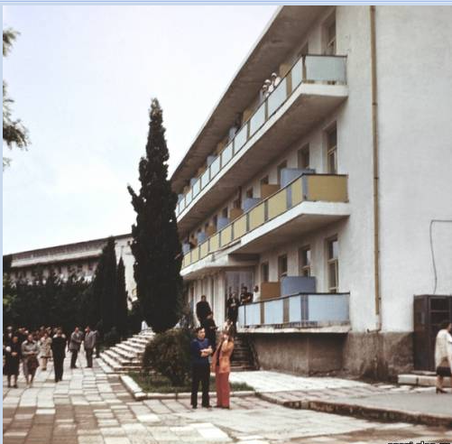

8 августа, вторник

Температура - тридцать два градуса Цельсия.
Подъем в шесть часов утра. Зарядка, пробежка к ручью. В восемь часов - завтрак, сразу после завтрака - на ванны. Затем отдых и стирка рубашек. Обед. После обеда поездка за покупками. Купил кроссовки - тридцать седьмой размер - одну пару, носки - две пары, шампунь - три упаковки, полотенце - одну штуку, колготки - одну штуку.
Затем ужин. В 18 часов тридцать минут прогулка. Чаепитие в чайхане. Еще раз прогулка, возвращение в номер, запись дневника. Отбой.

9 августа, среда

Богатеют очень рано
только люди с Нафталана
Эпиграф.

Подъем в шесть часов десять минут, зарядка, пробежка к ручью. В восемь часов завтрак ( кормят неважно ). В девять часов пошел к врачу, тот написал на ванны до 16 августа. Затем отдых, потом пошел на почту, взял мешок. Все, что купил вчера, послал бандеролью. Затем обед. После обеда отдых - тридцать минут. Пошли с Владимиром Федоровичем загорать к ручью до ужина. Температура была - плюс тридцать три градуса. Затем ужин, прогулка, чаепитие, затем снова прогулка - слушаем концерт самодеятельности. Затем по номерам ..
Сейчас пишу отчет. Время двадцать два часа сорок пять минут.

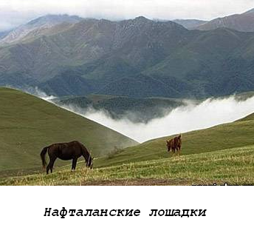
10 августа, четверг

В шесть часов пять минут - подъем, зарядка, пробежка к ручью. В восемь часов - завтрак. С восьми часов тридцати минут до половины одиннадцатого - ванны. Затем отдых, покупка носков - шесть пар, колготок сорок восьмого размера - одна пара. Обед в тринадцать часов тридцать минут. Затем отдых. Пошли с Владимиром Федоровичем в аптеку, он купил нафталановой мази. Купили арбуз ( оказался белым ). Я купил крем после бритья. Затем ужин в восемнадцать часов тридцать минут. Затем прогулка, чаепитие, футбол по телевизору.
Постскриптум редактора. Крем после бритья называется "Розмарин".
Также заметим, что в это время шло два матча, посвященных шестидесятилетию Яшина "Динамо" - сборная мира и сборная ветеранов "Динамо" - сборная ветеранов мира.

Сейчас двадцать два часа пятнадцать минут. Пишу отчет. Ну пока на сегодня все. Температура тридцать пять градусов. Вечером был сильный ветер.

11 августа, пятница

В шесть часов утра подъем, зарядка, пробежка к ручью. В восемь часов завтрак. На завтрак:
- манная каша,
- котлета с картошкой,
- пюре,
- масло сливочное,
- кофе.
С восьми часов тридцати минут до десяти часов - ванны. Затем отдых. Обед в тринадцать часов тридцать минут.
На первое
- суп-лапша без картошки,
второе
- картошка с говядиной,
третье
- компот,
- немного свеклы
- кусочек сыра голландского.
После обеда отдых до шестнадцати часов. Затем загорали у ручья до восемнадцати часов. В восемнадцать часов тридцать минут ужин
- омлет,
- мясо,
- котлета с горохом,
- чай.
После ужина прогулка, чаепитие в чайхане. Затем пели под баян. Прогулка, программа "Время" по телевидению. В двадцать два часа тридцать минут запись дневника и подготовка ко сну. Отбой в двадцать три часа. Температура - плюс тридцать три градуса Цельсия.

12 августа, суббота

Температура - тридцать четыре градуса Цельсия. Подъем - в шесть часов тридцать минут, зарядка, пробежка к ручью. В восемь часов завтрак. После завтрака пошел на базар, взял арбуз, две дыни и полтора килограмма винограда. Затем отдых. Обед в тринадцуать часов тридцать минут. После обеда читаем газеты. Затем пошли за гречкой, взял пять килограммов и две банки сгущенки по рубль двадцать ( гречка по полтора рубля ). Затем загорали у ручья. После ужин. После ужина прогулка, слушаем музыку. Владимир Федорович пошел на танцы. Я же - домой, в комнату 506. Пишу отчет. Время двадцать два часа пятнадцать минут.

Сегодня что-то много было дум, как вы там, наверное, в Тавричанке, как баба Тася. Скорей бы закончился этот Нафталан. Осталось четыре дня: воскресенье, понедельник, вторник .. в среду вечером уезжаем с Владимиром Федоровичем поездом 677 на Баку. Попробую в Баку закомпостировать билеты на семнадцатое августа, не знаю, как получится. Нужно было брать билеты на семнадцатое августа.
Ну а пока закругляюсь.

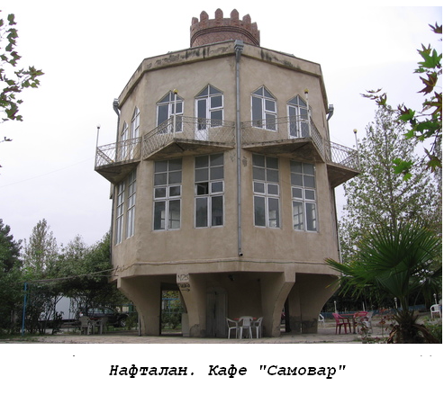

13 августа, воскресенье.

Температура - тридцать четыре градуса Цельсия. Подъем в шесть часов тридцать минут, зарядка, пробежка к ручью. В восемь часов утра - завтрак. Затем на ванны. Просидел полтора часа. Отдых после ванн, стирка рубашек. Затем обед. После обеда отдых, загорали на ручье. И ужин в восемнадцать часов тридцать минут.
Затем прогулка, чаепитие, слушаем музыку, в двадцать три часа - отбой.

14 августа, понедельник

Подъем в шесть часов тридцать минут. Зарядка, пробежка к ручью. Завтрак в восемь часов. На улице жарко - плюс тридцать пять градусов .. В девять часов сдавал посылку на почту: гречка - пять килограммов, носки - четыре

пары, колготки - одна пара. После - ванна до одиннадцати часов тридцати минут, затем отдых и обед в тринадцать часов тридцать минут. Затем пошли в аптеку, купили мазь и арбуз. Затем ужин в восемнадцать часов тридцать минут. Затем отдых, ели арбуз. Затем слушали музыку .. двадцать два часа. Пишу отчет. Нужно зашить сумку - оборвались лямки.
А пока все.

15 августа, вторник

Подъем в шесть часов двадцать восемь минут, зарядка, пробежка к ручью .. завтрак. Затем пошел на базар, отдых, стирка рубашек.
Обед. После обеда отдых до шестнадцати часов. Затем загорали у ручья. Температура - тридцать четыре градуса Цельсия, дождя нет. В восемнадцать часов тридцать минут прогулка, чаепитие - зеленый чай - тридцать копеек ( один чайник ). Заваривается из трав: чебрец, мята и других. Затем слушали музыку. Прогулка и отбой в двадцать три часа.

16 августа, среда

Подъем в шесть часов тридцать минут, зарядка, пробежка к ручью - воды в ручье нет, пустили на поля. Температура чуть пониже - плюс тридцать два градуса, дождя нет.
Завтрак в восемь часов, с восьми до одиннадцати часов ванна. Купил арбуз, пять килограммов, 0,5 рубля за килограмм; взял чемодан.
Сборы чемодана, сходил к врачу, выписался. В тринадцать часов тридцать минут обед. Затем выписался. Дальше - отдых. В восемнадцать часов тридцать минут последний ужин.
Затем автобус в 19 часов 10 минут на станцию "Герань", ожмдание поезда.

дорога обратно

16 августа в 21 час тридцать минут сели в поезд 677 "Кировабад - Баку" ( время московское ), места тридцать четвертое и тридцать пятое у туалета.

17 августа, четверг

.. ночь прошла безпокойно, все время ходили, хлопали дверью. В семь часов утра приехали на станцию "Баку-пассажирская" .. сразу на нас напали частники, которые колымят на вокзале.
На провокацию не поддались, сели в троллейбес номер тридцать и поехали в аэропорт. В восемь часов утра приехали в аэропорт. Пошли в гостинницу, - места есть только для азербайджанцев, для нас мест нет .. говорят, может, к вечеру появятся. В десять часов тридцать минут проводил своего соседа Владимира Федоровича на самолет "Баку - Москва". Пошли к дежурному по аэровокзалу насчет отправки другим рейсом - безполезно. Затем попил кофе с сосисками в вокзальном буфете. Пошел в гостиницу при аэропорте - все также безполезно. В аэропорту встретил Владимира из Минска,

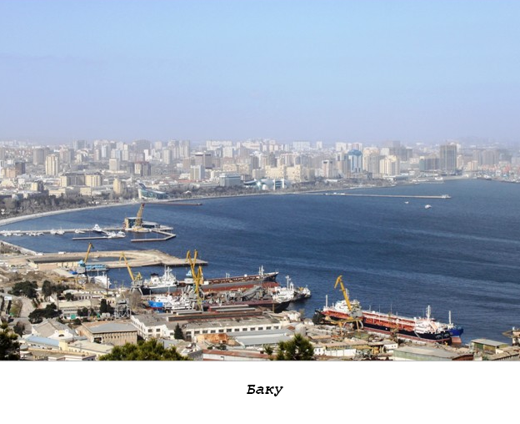

проводил на самолет. Затем пообедал в кооперативной столовой за два рубля восемьдесят копеек.
Первое -
суп с фрикаделькой,
второе -
говядина с картошкой,
салат из помидор,
бутылка "Тархуна".
Хотел поехать в город, но нет ни сил, ни желания. В девятнадцать часов пересмена администраторов. Получаю места вместе с таджиком из Душанбе в 416 комнате на четвертом этаже.
Там было уже два человека: один ехал на курорт в Нафталан, другой подполковник - в Москву. Подполковник грыз яблока втихаря, ни с кем не делился. После пошли с таджиком Юрой в чайхану - попили чай - черный, азербайджанский. Побыли немного на улице, и в 21 час пошли в гостиницу.
На балконе с новичком поговорили о курорте "Нафталан". Затем легли спать.

18 августа, пятница

И тут нас атаковали комары, которые нападали целыми эскадрильями. Только в пять часов тридцать минут наступило забытье. В шесть часов тридцать минут - подъем, утренний туалет, гимнастика на балконе. С Юрой пошли в камеру хранения, взяли чемодан и пошел на регистрацию на самолет "Баку - Москва". В девять часов тридцать пять минут - вылет на

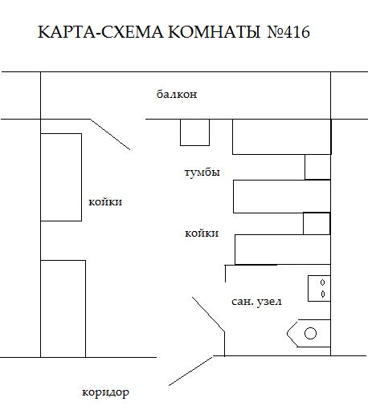

Москву. В самолете давали только минеральную воду и "Тархун".
В двенадцать часов тридцать минут прилет в город Москва, аэропорт "Домодедово".
В тринадцать часов двадцать минут получил багаж. Затем ознакомился с расписанием движения самолетов. Пошел в камеру хранения, стоял два с половиной часа. Затем голодный как волк - время уже семнадцать часов - пошел в кафе, расположенное на втором этаже аэропорта "Домодедово" напротив комнаты матери и ребенка. Взял на первое -
суп с грибами,
второе -
бифштекс с комбинированным гарниром,
салат из помидоров,
чай.
Затем - беготня от стойки к стойке регистрации самолетов. Стоял к администратору гостиницы - нет мест до четырех утра. После второй попытки улететь понял систему - к диспетчеру по транзиту не обращаться - вообще не улететь.

Идет регистрация на рейс 131 Москва - Братск. Стоим, ждем. Появляются свободные места, нас регистрируют. Бегу в камеру хранения за чемоданом и на посадку! У самолета - нам надо садиться в последнюю очередь как подсадных. У меня место двадцать "е".

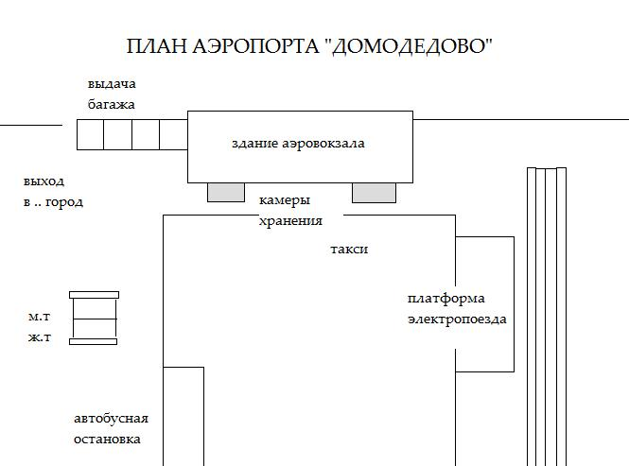

19 августа, суббота

Дремлю. Будит старуха - соседка. Разносят ужин:
курица с гречкой,
колбаса,
котлеты,
чай ( маленькая плюшка ),
хлеб черный.
Поел.
Дремлю, не спится - в голове кружение. В три часа тридцать минут по московскому времени приземлился .. в городе Омске.
В шесть часов сорок пять минут сел на аэровокзале в кооперативное такси. Там уже сидел какой-то дед с кошельком, с мешком и ящиком. Его квартира у магазина "Охота". Закрывал дверь, прижал мне пальцы левой руки. В семь часов десять минут приехал домой.
Доехал на лифте - звоню - открывает Людмила, появляется Игорь.
Итак, уже 19 августа, наконец-то дома.

комментарий
Игоря Петракова

1. Богатеют очень рано только люди с Нафталана ..
фрагмент из "новогоднего кроссворда" редактора, опубликованного в альманахе "Лик":

Они известны во всем мире –
Это азы кулинарии.

Как зазвучат на нем аккорды,
Баян все лучшие побьет рекорды.

- Это чей там слышен грохот?
- Развалился омский робот!

Где находится Москва,
После будут острова.

Быстро проплывают утки,
Быстро пролетают сутки.

Богатеют очень рано
Только люди с Нафталана.

Как задумает наш Миша пакость,
То уже и новый год не в радость .

2. масло сливочное -
напоминает нам о фрагменте из сказки "Лариса в стране чудес" -
" - Ну-ка, какое сегодня число? - предложил тему для разговора Котелок.
- Четвертое, - сказала Лариса.
- Убежали вперед на два дня, - поднимая свои карманные часы над столом, заявил Котелок, - говорил я зайцу, что сливочное масло часам только повредит...
- Да масло-то было первого сорта! - воскликнул заяц.
- Наверное, туда крошки попали, - буркнул Котелок, - кто же смазывает часы хлебным ножом?"
К слову, подобное меню было и в Чернолучье, где на завтрак давали паровую котлету с вермишелью и хлеб с маслом.

3. котлета с картошкой
В сказке "Лариса в стране чудес" - "Дама бубен варила бульон и жарила десять котлет, десятка бубен украла бульон, котлеты украл валет".
Также и в Чернолучье на завтрак давали паровую котлету с вермишелью и хлеб с маслом.

И в сценарии о жизни семейства Таннеров встречаются эти блюда:
"Линн:
- Мама, котлеты – просто объеденье.
Вилли:
- Не забудь про яблочный пирог"
"- Котлеты – объеденье, Кейт! В жизни не ел лучше! И никто не ел лучше!! Лучшие в мире".

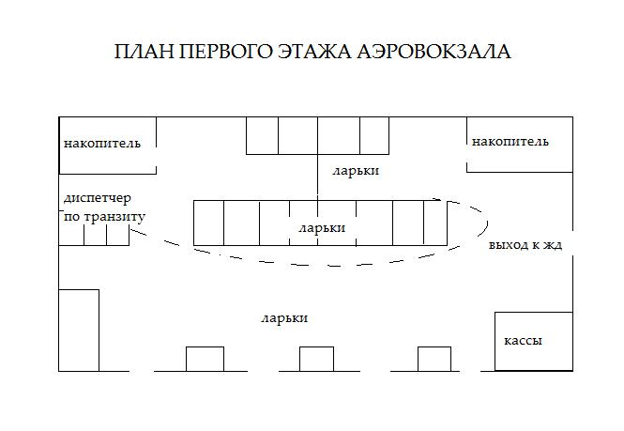

4. сумка
В "Рассказах о детстве":
"А вы что валитесь на меня? Автобус остановился? Проходите, проходите, я уж .. как-нибудь. Вот, мальчик, твоя сумка. Проходи. Шофер, это не Ваша тряпочка под сиденьем лежит? Ах, это моя сумка".

5. гречка
По мнению известного языковеда и лингвиста Валерия Пономаренко, гречка - это жительница Афин.

6. арбуз
В "Сказке с подробностями" Гр.Остера:
"- А такие... - сказал голос и вдруг закричал: - Ой! Ай! Эх! Ух! Ай-яй-яй! Ыыыыыыыыы!
Редактор услышал, как в трубке кого-то стукнули арбузом по лбу, а потом стали поливать квасом. По полу прокатилась кастрюля с супом, и всё затихло. Телефон отключился.
- Что это было? - спросили сотрудники.

- Голос наших маленьких читателей, - сказал редактор. Вдруг телефон снова зазвонил.
- Это я, Петя, - сказал в трубке другой детский голос. - Если вам Катя позвонит, не слушайте. Чепуху скажет.
- Какую чепуху?
- Чепуховую"

7. стирка
По поводу стирки написано двустишие редактора этой книги:

Стирка, стирка, стирка, стрика,
После стирки видишь - дырка.

В сказке Гр.Остера:
"Что лучше: шлёпнуться или в бабушку врезаться? Одно из двух. Выбирай!
- Hе буду из этого выбирать! - ужаснулся Матвей. - Давай что-нибудь третье придумаем. Hапример, парашюты!
- Третьего не дано, - сказал лётчик. - Парашюты все в стирке".

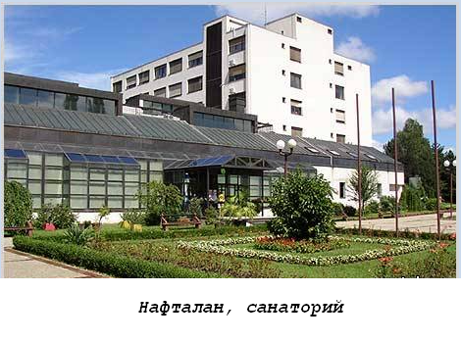
8. ручей
В стихотворении "Свет":

.. быстрый ручей как бежит мальчишка
с книгой какой-то там наперевес..
Боже, как странно и как же быстро
годы как книги меняются здесь.

В стихотворении "Детство":

В пасмурный день вспоминаю детство,
солнечный миг, и живая вода
в светлых ручьях, что живут по-соседству,
мне так понятны бывали тогда.

( стихотворения редактора этой книги ).

И в эпической книге "Луна над пустыней" Аракчеева имеется описание похожего пейзажа:
"Так и кажется, что сейчас выпорхнет из чащи и пролетит мимо нас нечто ослепительно пестрое, ошеломляюще яркое. Где-то справа журчит ручей, но его в зарослях и не видно. В нескольких шагах от нас в тщетной мольбе застыл большой высохший скелет дерева".

9. зеленый чай
В повести Ю.Аракчеева "Луна над пустыней":
"Самарканд, Бухара, Хива... Паранджи, пиалы, безконечный чай в жару, верблюды... Река Сырдарья... Таинственный Ширик-Куль".
В сказке редактора этой книги "Лариса в стране чудес" описано "броуновское чаупитие" таким образом:
"Под вязом у дома стоял стол. За ним сидели и пили чай Котелок, полоумный заяц и маленькая пушистая ночная соня.
- Вино какой страны предпочитаете в это время суток?- галантно осведомился заяц.
- Я не вижу здесь никакого вина, - сказала Лариса, - невежливо предлагать то, чего нет.
- Невежливо садиться за стол, когда его нет! - возразил Котелок.
- Вот стол у Вас огромный, - заметила Лариса.
- Волосы у тебя тоже длинные, - ни с того, ни с сего брякнул заяц.
Повисла тоскливая пауза.
Проснулась молчавшая доселе соня.
- Что с нее взять, - хмыкнула она, - дорогая, ты читала хотя бы "Послание Пушкина к Пущину"... или наоборот, чего-то не припоминаю...
- Непременно читала! - повеселела Лариса.
- А стихотворение "Белая береза" тебе известно? - спросил Котелок.
- Разумеется.
- Тогда прочти! - потребовал заяц.
- Пожалуйста, - сказала Лариса, и с выражением стала читать:

Белобрысая макака
под моим окном
громко цокает копытом:
вряд ли мы заснем...

- Что ты делаешь, зануда, -
спрашиваю я, -

ты зачем корявым бивнем
долбишь тополя?

Ты зачем спиной мохнатой
трешься о фонтан?"
( см. сборник "Филологи шутят" ).

10. мята
"МЯТА, род многолетних трав семейства губоцветных. 20-25 видов, главным образом в Северном полушарии. Несколько видов (чаще мята перечная) в культуре как эфирномасличные и лекарственные растения" ( БЭКМ, 2005 ).

11. расстояние Нафталана до Баку - триста километров, до Москвы - тысяча восемьсот километров, до Омска - две тысячи пятьсот пятьдесят километров.

12. напали частники
В стихотворении Олега Митяева "Прохожий" -

.. повезло прохожему - свободное такси,
только вот спешить ему некуда.
Он остановился, закурил да пропустил,
да на небо посмотрел - снегу-то..

13. гостиница
В повести "Предпоследний Дозор", находящейся в творческом наследии одного современного автора -
"За окном раскрывался завораживающий вид – многоэтажное здание прямо напротив гостиницы. В некоторых его окнах, несмотря на утренний час, горело электричество. В этот момент удивительно, но я испытал ностальгические чувства – мне отчетливо представился такой же дом в медленно проплывавшем за окном двадцатом веке, не знавший ни тревог, ни бурь грядущего".
Да уж, как сказала бы М.С.Штерн, "все это заметки, порой тонкие и точные, но .. разрозненные".

14. сосисками
Даже Булгаковы в магазине "Лизель" на Крещатике покупали селедку вкупе с мекковским маслом, сосисками, ветчиной, московской колбасой.

15. Нафталан - город республиканскго подчинения в Азербайджане. Расположен в 360 км от Баку и в 48 км к юго-востоку от второго по величине города страны — Гянджи, на берегах реки Нафталан, в 18 км к югу от железнодорожной станции Герань. В городе добывется лечебная нефть — нафталана.
География. Город расположен в предгорьях северо-восточного склона Малого Кавказа, на берегах реки Нафталан. Лето жаркое (средняя

температура июля 26 °С), зима мягкая (средняя температура января 2 °С); осадков 250 мм за год.
По берегу реки Нафталан расположены буровые скважины, ведущие добычу нафталанской лечебной нефти, которая применяется для ванн и обмазываний с последующим облучением солнечными или ультрафиолетовыми лучами. Лечение охватывает больных с заболеваниями органов движения, кожи, гинекологическими, периферической нервной системы.
История.
С 1926 года в зоне месторождения начал функционировать специализированный курорт «Нафталан». В 1967 году посёлок Нафталан получил статус города.
Органы власти.
С образованием независимого Азербайджана главой местной власти является Глава исполнительной власти города. Главы исполнительной власти города:
Экономика.
Ведётся добыча нафталанской лечебной нефти. В городе находится асфальтобетонный завод.
Население.
По всесоюзной переписи населения 1989 года в Нафталане проживало 7 457 человека.
Достопримечательности.
Бальнеологический курорт.
Краеведческий музей.
Музей костылей

Большая советская энциклопедия
Нафталан, город (до 1967 — посёлок) республиканского подчинения в Азербайджанской ССР. Расположен в предгорьях Малого Кавказа, в 360 км к З. от Баку, 48 км от Кировабада и 18 км от ж.-д. станции Герань (на линии Тбилиси — Баку). 3,9 тыс. жителей (1970). Бальнеологический курорт. Лето жаркое (средняя температура июля 26 °С), зима мягкая (средняя температура января 2 °С); осадков 250 мм за год. По берегу р. Нафталан расположены буровые скважины, дающие нафталанскую лечебную нефть, применяемую для ванн и обмазываний с последующим облучением солнечными или ультрафиолетовыми лучами. Лечение больных с заболеваниями органов движения, кожи, периферической нервной системы. Санатории, ванное здание.
Лечение осуществляется в санаторном комплексе "Чинар" путем нефтяных ванн и обмазываний с последующим облучением солнечными или ультрафиолетовыми лучами. Как правило, курс лечения длится 20 дней (10-12 сеансов ванн с обязательными перерывами, под наблюдением специалистов.
Курорт, основанным лечебным фактором которого был нафталан, открыт в 1935 году. Особая нафталанская нефть, хорошо известная своими лечебными свойствами в народной медицине, принесла небольшому поселению Нафталан, расположенному в северных предгорьях Малого

Кавказа в долине реки Нафталан, всемирную известность. Сегодня в мире два месторождения нафталана, на которых построены курорты - Нафталан в Азербайджане и Нафталан в Хорватии, основанный в 1989 году.
Основные лечебные факторы. Нафталан. Нафталанотерапия применяется в виде общих и местных ванн. Электронное управление процессом регенерации и стерилизации нафталана гарантирует высокое качество использования этого уникального природного ресурса и его экстраординарных целебных свойств. Нафталан не единственное природное богатство этого курорта. Еще один дар Панонского моря - термальные (65°С) хлоридные натриевые воды, содержащие йод и фтор с глубины 1300 метров используется для разведения нафталана, бальнеопроцедур и в бассейнах. Современная физиотерапия, кинезитерапия, массаж, гидротерапия, подводный массаж, лечебная физкультура, диетотерапия. Работает стоматологический кабинет.

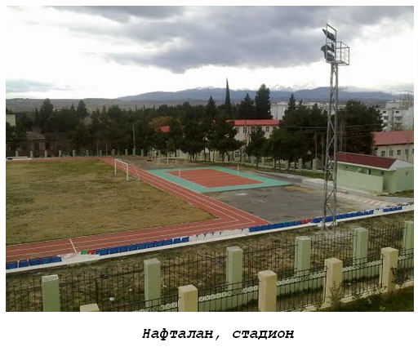

В мае 2005-го года в курортной зоне Нафталан открылось первое частное предприятие "Оздоровительный Центр Нафталан".
Он предусмотрен для отдыха, полного обследования и лечения 90 человек.
В центре имеются комфортабельные 1 и 2-х комнатные апартаменты, как обычные так и разряда люкс. Для семейного отдыха предусмотрены апартаменты со всеми удобствами на 3-4 персоны. В вашем распоряжении имеется прекрасный столовый зал, отличающийся мастерством поваров,

молодым и аккуратным обслуживающим персоналом, а также лучшими блюдами азербайджанской кухни и диетическими блюдами.
Курорт находится на территории искусственно созданного соснового парка . “Оздоровительный Центр Нафталан” функционирует круглый год.
Продолжительность лечения 15 дней. Приём в центре бронируется заранее. Все приезжающие на лечение, проходят всестороннее обследование, для чего в центре имеются клинико-диагностические, биохимические и имунно-ферментные лаборатории.
Как и на всём курорте, в оздоровительном центре средством лечения является чудотворная нефть “Нафталан”. Лечебный фактор “нафталана“ обладает сильным противовосполительным, обезболивающим, сосудорасширяющим эффектом.
Перечисленые выше лечебные свойства нафталанской нефти позволяют центру лечить свыше семидесяти заболеваний.
Различные настольные игры, бильярд, аэросолярий, национальная чайная, вечера танцев разнообразят отдых пациентам. В дни отдыха организуются поездки в исторические города нашей республики Гянджа, Шеки, Мингечаур, а также в экзотические уголки природы, такие как Гаджикенд, Гей-гель и т.д..
Нафталан - безподобный лечебный курорт, известный по всему миру исключительными свойствами местной нефти. Да-да, именно нефти, никаких опечаток! Кому-то это может показаться новым словом в бальнеологическом лечении, чем-то доселе неизведанным, невероятным, немного таинственным. Но на самом деле подобное лечение - именно нафталановой нефтью, ведь только эта конкретная разновидность содержит необходимые целительные элементы. Как вы понимаете, речь идёт не просто про отдых в Азербайджане, Нафталан поможет вам поправить здоровье, избавиться от ревматизма, радикулита, артрита, также посодействует скорейшему выздоровлению от дерматологических и гинекологических хворей. Вот как полезны лечебные туры в Нафталан!
Само название «Нафталан» происходит, скорее всего, от греческого слова «naphtha» в сочетание с азербайджанским суффиксом «-алан», всё вместе можно перевести как «берущий/покупающий/производящий нефть». Кстати, это название относится не только к курорту и городу, вокруг которого он сформирован, такое наименование носят многие отели Нафталана, да и в словосочетании «нафталановая нефть» прилагательное уже давно отвечает не за происхождение вещества, скорее, обозначает конкретные его свойства, активно используется в научной среде. Кстати, эта нефть действительно не имеет аналогов в мире по своим свойствам и химическому составу. Близко познакомиться со столь уникальным явлением вам поможет отдых в Нафталане, цены на который при всём этом намного ниже, чем могло бы показаться.
Отели Нафталана - это не скучные санатории, здесь комфортные условия проживания, все удобства, возможность заказать номер на свой вкус, великолепное обслуживание. В целом Нафталан напоминает престижные европейские курорты, даже процедуры практически не отличаются от всяческих грязевых ванн - за исключением того, что вместо грязи используется нафталановая нефть, разумеется. Так что туры в Нафталан –

это не просто способ поправить здоровье, но и средство релаксации, получения удовольствия.
Не сомневайтесь, вы всегда успеете устроить себе на радость культурно-познавательный отдых в Азербайджане, Нафталан же незаменим именно в тех ситуациях, когда нужно быстро поправить здоровье, чтобы в ближайшем будущем начать наслаждаться жизнью на полную катушку, принимать участие в самых активных экскурсиях. Чтобы у вас появилась энергия, которую вы смогли бы тратить на более деятельные поездки, нужно подарить себе отдых в Нафталане.

16. Баку

Причиной возникновения города на Апшеронском полуострове послужили физико-географические условия города Баку, расположение его в центре пересечения миграционных и торговых путей, протянутых с севера на юг, с запада на восток («Великий шёлковый путь»), климатические условия и топливное и энергетическое богатство, с древнейших времен выходящее на поверхность земли, и называемое «нафта».
Со второй половины IX века Баку попал под владения Ширваншахов и стал одним из основных городов Ширвана. Население занималось ремеслами, торговлей, рыболовством, садоводством и нефтедобычей. В 1191 г. ширваншах Ахситан I временно перенес столицу государства из Шемахи в Баку. В XII веке Баку был окружен двухрядно крепостной стеной и рвом. Девичья башня также вошла в систему защиты города.
В период нашествия монголов в XIII веке город пришёл в упадок. Но уже в следующем веке экономическая жизнь Баку вновь оживилась. Каспийское море в некоторых источниках даже упоминалось как Бакинское море. Из Баку вывозились различные товары в Золотую Орду, русские княжества, Иран и Среднюю Азию. В Баку до сих пор сохранились историко-архитектурные памятники — Бухарский карвансарай (XIV в.) и Мултанский (Индийский) карвансарай, что свидетельствует о торговых связях Баку с указанными регионами.
В 1501 году Шах Исмаил овладел городом, и Баку стал частью Сефевидского государства. В 1578 году Османская Армия захватила Баку. В 1607 году город снова перешёл под власть Сефевидов. C XII века произошло усиление центральной власти, давшее толчок к развитию города. В период Сефевидского владычества в Баку выпускались медные монеты.
Баку как торговый центр стал привлекать внимание Российского государства. Петр I направил экспедицию на Южный Кавказ. 26 июля 1723 года русские войска заняли Баку, но позже, в результате заключенного Гянджинского договора между Россией и Ираном в 1735 году, русские покинули город.
В середине XVIII века было создано Бакинское ханство. Баку был вновь захвачен русскими в 1796 году, но через год Екатерина II отозвала войска.
14 мая 1805 г. правитель Баку Гусейн Кули признал русское подданство, однако, когда в 1806 русская армия под предводительством Павла Цицианова подошла к Баку, Цицианов был убит по приказу правителя.

Вскоре русская армия начала акцию возмездия и в конце того же года захватила Баку, а Гусейн Кули бежал в Персию.
Под властью Российской империи Баку стал одним из промышленных и культурных центров Кавказа. Индустриальная добыча нефти способствовала разитию города. В 1847 году на Биби-Эйбатском месторождении впервые в мире механическим путём была пробурена нефтяная скважина. В 1859 году Василий Кокорев построил в Сураханах под Баку первый в России керосиновый завод. В Баку начался приток иностранного капитала, открылись офисы Ротшильдов, братьев Нобелей и прочих. Помимо нефтяной промышленности развивалось ткацкое производство, открывались механические заводы, табачные фабрики, мельницы, обрабатывающие предприятия и т. д. В 1878 в городе была

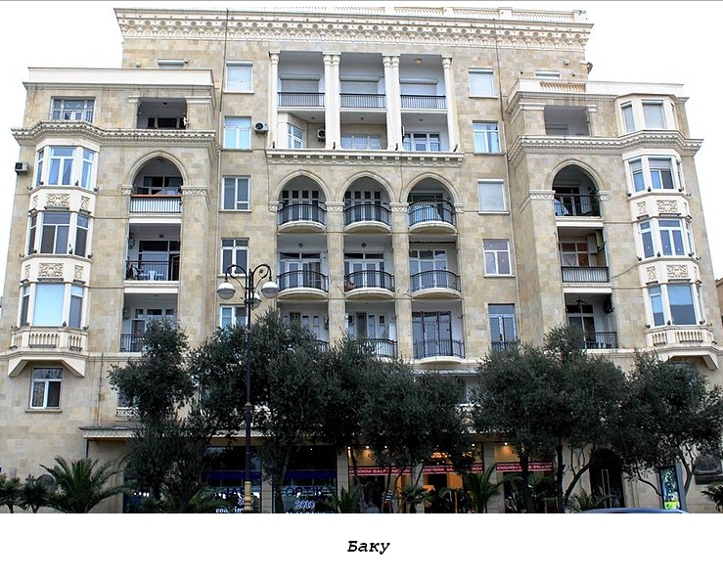
открыта Бакинская городская дума. 8 мая 1883 года была открыта железная дорога Баку-Тбилиси. В 1899 году открыли конку, был основан паровой флот в Бакинском порту. В город съехалось много мигрантов — русских, евреев, немцев, армян, азербайджанцев (как из России, так и из Персии) и т. д. С нефтяным бумом расцвела культурная жизнь, открылись театры, было построено здание оперы. Баку стал известен как «Париж Кавказа». При том, что ни одна национальная группа не составляла абсолютного большинства, основными национальностями являлись азербайджанцы (которых тогда называли татарами или персами) и армяне; при этом азербайджанцы составляли основную массу чернорабочих, хотя среди них было немало купцов и владельцев нефтяных промыслов, тогда как в руках армян была сосредоточена большая часть торговли и многие нефтяные промыслы[10]. Между этими группами четырежды (в феврале и августе 1905 г., в марте и сентябре 1918 г.) происходила кровопролитная резня.
3 марта 1918 года в Брест-Литовске представителями Советской России, с одной стороны, и стран Четверного союза (Германии, Австро-Венгрии, Турции, Болгарии) — с другой, был подписан Брест-Литовский (Брестский) мирный договор. В Баку в этот период власть контролировалась Бакинским Советом, во главе с С.Шаумяном, являвшимся председателем Бакинского совета и чрезвычайным комиссаром по делам Кавказа. 31 июля власть в Баку перешла к Временной диктатуре Центрокаспия. 15 сентября, в результате упорных боёв, Баку был взят частями Кавказской исламской армии.[12] В городе началась резня армянского населения. Это была месть за резню мусульман в Баку в марте 1918 года большевиками и дашнаками. 17 сентября в Баку переезжает из Гянджи правительство Азербайджанской Демократической Республики. 31 октября Турция капитулировала, и вскоре Баку был занят английскими войсками под командованием генерала Томсона.
В советское время Баку стал столицей Азербайджанской Советской Социалистической Республики и превратился в один из крупнейших административных, промышленных, научных и культурных центров СССР. В годы Великой Отечественной войны 1941—1945 гг. Баку был основным стратегическим центром обеспечения топливом военной авиации и бронетехники, что являлось одним из важнейших факторов победы СССР. В то же время Германия строила планы с целью захвата бакинской нефти, но благодаря поражению Вермахта в битве за Кавказ Баку не был захвачен.
В 1988—1990 гг. в городе происходили беспрецедентные беспорядки, которые переросли в армянские погромы. В ночь с 19 на 20 января 1990 г., под предлогом подавления антиармянских и антисоветских восстаний в Баку были введены войска Министерства обороны .
В ночь с 19-го на 20-е в город всё-таки вошли войска. Но Советская армия вошла в советский город под покровом ночи, на танках и бронемашинах, расчищая себе путь огнем и мечом. По данным военного коменданта, расход боеприпасов в эту ночь — 60 тысяч патронов.
Сегодня Баку переживает свое новое рождение как крупнейший экономический и культурный центр Закавказья.
В 1999 году в Баку проживали азербайджанцы (88 %), русские (7 %), украинцы, курды, лезгины и другие народы Дагестана, евреи, грузины, турки.[29]
Государственным языком Азербайджана является азербайджанский. Отъезд из страны русскоязычных азербайджанцев привел к тому, что возросло число азербайджанцев, которые говорят на родном языке. С начала девяностых годов в Баку также возросло знание турецкого, английского и нескольких европейских языков.

Образование
Бакинский государственный университет
Бакинский государственный университет
Азербайджанская государственная нефтяная академия
Азербайджанский технический университет
Азербайджанский университет архитектуры и строительства
Азербайджанский медицинский университет

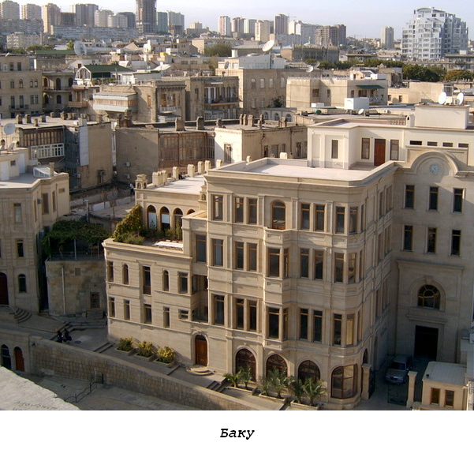
Азербайджанский государственный университет культуры и искусства
Азербайджанский государственный педагогический университет
Академия государственного управления при президенте Азербайджана
Азербайджанский университет языков
Азербайджанская государственная академия художеств
Бакинская музыкальная академия
Азербайджанская национальная консерватория
Академия МНБ имени Гейдара Алиева
Театры
Азербайджанский театр оперы и балета

Дворец имени Гейдара Алиева
Азербайджанский драматический театр
Азербайджанский театр оперы и балета им. М.Ф. Ахундова
Азербайджанский театр юного зрителя им. М. Горького
Азербайджанский государственный русский драматический театр имени Самеда Вургуна
Театр кукол им. А. Шаига
Бакинский государственный цирк
Музеи
Бакинский музей миниатюрных книг

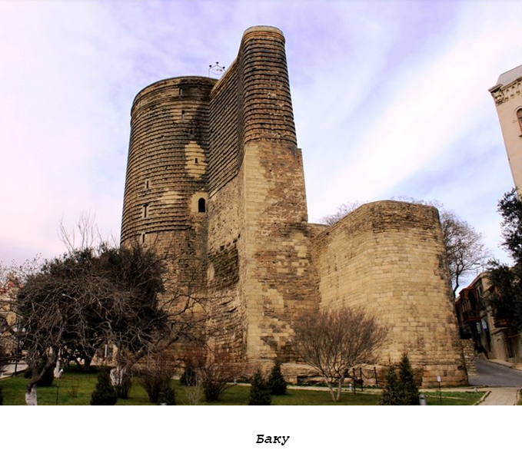
Символ Баку — Девичья Башня
Основные легенды города связаны с Девичьей башней . О возникновении Девичьей башни ходит много легенд. Большинство из них связано со значением слова «Дева». Одна из легенд гласит, что шах влюбился в свою дочь и решил на ней жениться. Пытаясь избавить себя от такой участи и отговорить отца, девушка попросила шаха построить башню и подождать, пока строительство не будет завершено. К моменту окончания строительства царь не изменил своего решения и тогда девушка взошла на башню и оттуда бросилась в море. После этого камень, о который царевна

разбилась, назвали «Камнем девственницы», и девушки, будучи невестами, приносили к нему цветы. Существует и другой вариант этой легенды: после того, как она бросилась в море, её возлюбленный отомстил за любимую, убив царя, но вскоре он узнал, что русалки спасли девушку. Спустя время возлюбленные смогли найти друг друга и скрепить себя узами брака. Специалисты отмечают, что желание отца взять свою дочь в качестве жены является свидетельством того, что эта легенда носит доисламский характер. Легенда свидетельствует также и о том, что Каспийское море находилось у самого подножия Девичьей башни.

Бакинский международный аэропорт имени Гейдара Алиева — один из пяти международных аэропортов, обслуживающих Азербайджан. Ранее он носил название «Международный аэропорт Бина?», по названию пригорода Баку. Переименован 10 марта 2004 года в честь Гейдара Алиева, третьего Президента Азербайджана. Находится в 25 километрах к востоку от Баку, связан с городом современнейшей автострадой[1], сданной в эксплуатацию в 2008 году. Порт приписки национальной авиакомпании «AZAL — Азербайджанские Авиалинии».
В международном терминале функционируют магазины беспошлинной торговли (дьюти-фри), причём, в отличие от большинства международных аэропортов, имеются магазины и в зоне прилёта.

17. Домодедово — один из пяти основных аэропортов Москвы и Московской области, первый по объёму пассажиропотока, крупнейший (с 2005) международный аэропорт России. Обслуживает более 20,43 миллионов человек в год (данные на 2008 год).
Аэропорт с 1997 года управляется группой компаний «Ист Лайн»[3], которой с государством заключён договор долгосрочной аренды аэропортового комплекса (на 75 лет)[4].
Аэропорт является основным градообразующим объектом городского округа Домодедово. В настоящее время численность работающих в аэропорту составляет около 15,3 тыс.человек, территория 1,28 тыс.га. В соответствии с градостроительным обоснованием развития аэропорта «Домодедово» на период до 2020 года и перспективу 2050 года, разработанным ГУП МО «Мосгипронисельстрой» (2005 г.), предусматривается увеличение численности работающих на первую очередь до 55,0 тыс.человек и перспективу до 87,5 тыс.человек.
Аэродром пригоден для эксплуатации всех типов воздушных судов как отечественного, так и иностранного производства. Аэропорту присвоена III А категория ИКАО. Аэропорт располагает двумя параллельными ВПП с расстоянием между осями 2 км (3500х75 и 3800х70 м) с синтетическим и армобетонным покрытием. Пропускная способность полос 20 и 60 воздушных судов в час при простых метеусловиях(при сложных 7 и 12)

Александр Петраков
Нафталанский дневник
Под редакцией Игоря Петракова
Третье издание
Подготовлено к печати 24 сентября 2010 года.
Подарочное.

